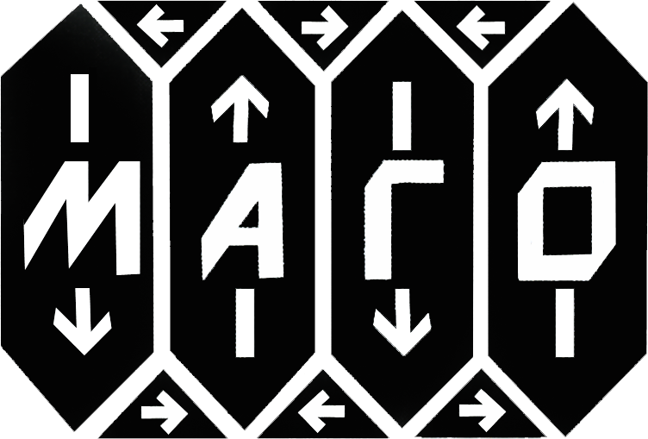
МАГНИТНОЕ ОБЩЕСТВО
Магнитное общество – МООСМ "Магнитное Общество" самостоятельная творческая профессиональная общественная организация, объединяющая на добровольных началах специалистов, связанных с решением научных, научно-технических и производственных задач магнетизма.
БЮЛЛЕТЕНЬ

Гл. редактор: проф. А.М. Тишин
ТОМ 11 Март 2010 г. № 1 №322222221223333332

Дорогие коллеги!

Первый номер бюллетеня в 2010 году открывает репортаж о Научном симпозиуме «Неделя горняка – 2010», который подготовил Е.Я. Тагунов. О различных видах эффекта Холла вы можете узнать из статьи А.П. Пятакова. Обзор российских сайтов по магнитной тематике подготовил М.М. Надеев. Сделана подборка сообщений по магнитной тематике со страниц зарубежных сайтов и журналов. Как всегда, вы можете познакомиться с обновленными сведениями о российских и международных конференциях, которые состоятся в 2010 году.

Неделя горняка - 2010

Научный симпозиум «Неделя горняка - 2010», посвященный 90-летию со дня рождения академика В.В.Ржевского прошел в Московском государственном горном университете с 25 по 29 января 2010 года.
Традиционно организаторами мероприятия выступили:
- Московский государственный горный университет;
- Институт проблем комплексного освоения недр Российской академии наук;
- Научный совет РАН по проблемам горных наук;
- Научно-учебный центр фундаментальных и прикладных исследований в области горного дела
- Институт проблем комплексного освоения недр РАН.
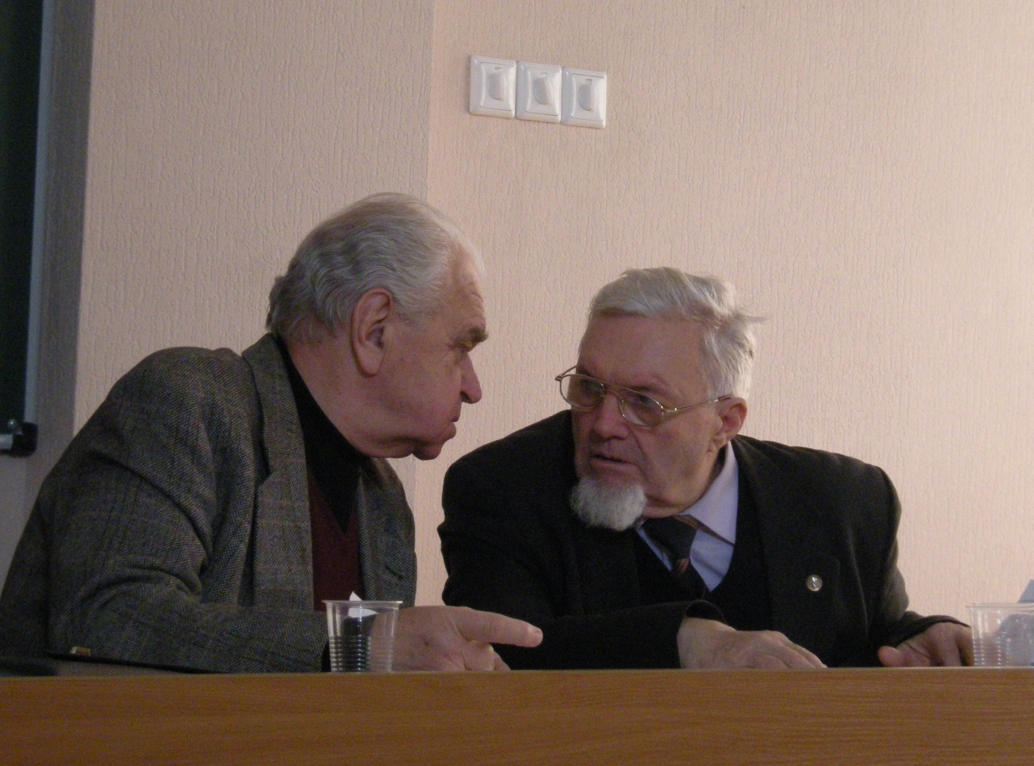
Фото 1. Руководители семинара профессора Кармазин В.В. и Краснов Г.Д. за дискуссией.

Мероприятия симпозиума проводились на территории Московского государственного горного университета (МГГУ). Среди участников симпозиума были представлены практически все российские научно-исследовательские институты горного профиля, многие высшие учебные заведения, научные и промышленные организации, российские и зарубежные фирмы, специализирующиеся в области горного дела. Не будет преувеличением сказать, что на неделю горняка съехались специалисты горного дела со всех уголков страны от Мурманска до Владивостока, Пленарное заседание проводилось 26 января в Красном зале университета, который не смог вместить всех желающих. Доклады были посвящены роли академика В.В. Ржевского в становлении горной науки в нашей стране.
В зависимости от своих научных интересов участники симпозиума имели возможность принять участие в работе многочисленных семинаров (более 25-и), которые были объединены по следующим тематикам:
• горнопромышленная и нефтегазопромысловая геология, геофизика, маркшейдерское дело и геометрия недр;
• геомеханика, разрушение горных пород;
• рудничная аэрогазодинамика, горная теплофизика;
• экономика природопользования, геоэкология;
• геотехнология (подземная, открытая и строительная);
• горные машины, электротехнические системы и комплексы;
• обогащение полезных ископаемых.
Группа «АМТ&C» была представлены на симпозиуме делегацией, состоящей из сотрудников ООО «МАГНЕТИТ»: генерального директора к.ф.-м.н. Тагунова Е.Я., главного конструктора к.т.н. Измалкова В.А., начальника отдела исследований и разработок к.ф.-м.н. Пучкова В.А., Тагунова П.Е.

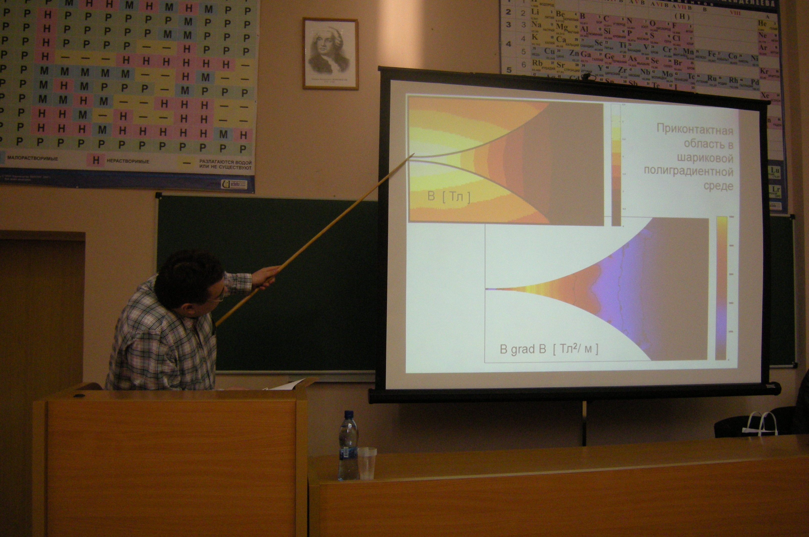

Фото 2. Сотрудник ООО «МАГНЕТИТ», аспирант МГГУ Тагунов П.Е. докладывает результаты своей работы.

На Семинаре № 26 «Физические и химические методы переработки минерального сырья», проводившемся под руководством председателя секции магнитной сепарации МАГО профессора Кармазина В.В. и профессора Краснова Г.Д., ими был сделан ряд докладов, посвященных магнитным методам обогащения полезных ископаемых: «Разработка магнитной системы на основе постоянных высокоэнергетичных магнитов для высокоградиентного барабанного шарикового сепаратора» (В.В. Кармазин, П.Е. Тагунов, В.А. Пучков, В.А. Измалков), «Тестирование магнитных систем методом послойного картографирования магнитного поля» (П.Е. Тагунов, А.В. Таран, В.А. Пучков), «Методика оценки силовых характеристик магнитных систем сепараторов» (Е.Я. Тагунов, П.Е. Тагунов, В.А. Пучков), «Новые тенденции обогащения окисленных железистых руд попутной добычи на ОАО «Михайловский ГОК» (В.В. Кармазин, В.Г. Андреев, П.Е. Тагунов, Т.Н. Гзгоян).
Как обычно, в работе семинаров и круглых столов активное участие приняли студенты, аспиранты, молодые ученые и инженеры из различных вузов и организаций, для которых такие мероприятия являются хорошей школой профессионального мастерства. Важно отметить, что с каждым годом внимание к данному симпозиуму неуклонно растет, о чем свидетельствует ежегодное увеличение числа его участников.
Зам. председателя секции магнитной сепарации МАГО к.ф.-м.н. Е.Я. Тагунов

Многообразие эффектов Холла

С открытия эффекта Холла прошло более века, однако это тематика продолжает активно развиваться. Появляются новые разновидности эффекта: спиновый, фотонный и фононный эффекты Холла (о чем уже неоднократно рассказывалось в Бюллетене), в литературе приводятся все новые результаты исследований механизмов эффектов, так как, несмотря на солидный возраст некоторых из эффектов Холла, их механизмы до сих пор остаются неясными.

Обширное семейство
В 1879 году американский физик Эдвин Холл обнаружил в тонких пластинках золота, помещенных в магнитное поле, эффект возникновения разности потенциалов на боковых гранях проводника в направлении, перпендикулярном магнитному полю и току [1]. Величина разности потенциалов была пропорциональна величинам магнитного поля и силе тока.
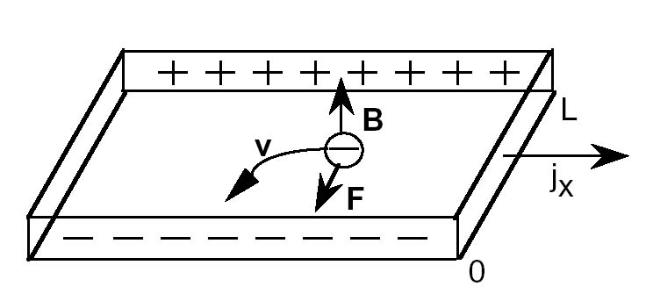
Рис.1 Микроскопический механизм эффекта Холла – поперечный снос зарядов

С микроскопической точки зрения эффект объясняется действием силы Лоренца на движущиеся электроны (рис.1): электроны натекают на ближнюю грань образца, заряжая ее отрицательно, и оттекают от дальней, заряжая ее положительно. Возникающее электрическое поле, в направлении перпендикулярном как магнитному полю, так и направлению движения зарядов (поле Холла), противодействует дальнейшему натеканию носителей, и в установившемся стационарном состоянии сила Лоренца, действующая со стороны магнитного поля, уравновешивается кулоновской силой, действующей со стороны электрического поля Холла. С этим связано иное определение эффекта Холла, как эффекта возникновения избыточной концентрации электронов на одной грани и недостатка электронов на другой грани, вызванного поперечным сносом электронов при движении в магнитном поле.
Характеристикой эффекта служит Холловское сопротивление $R_{H}$, равное отношению напряжения Холла $U_{H}$ к электрическому току $I$, протекающему через образец:
$R_{H}=\frac{U_{H}}{I}=\frac{B}{\text{ned}}$,
где B — магнитная индукция, $n$ — концентрация носителей, $e$ — элементарный заряд, d — толщина пластинки.
Эффект Холла прочно занял место в арсенале физических методов исследования вещества: определение типа проводимости, концентрации и подвижности носителей заряда в полупроводниках [2]. Элементы Холла используются в качестве датчиков положения, углов поворота, уровня жидкости (как нефти в танкерах, так и чернил в принтерах), применяются в устройствах ввода информации в компьютер, и т.д. [3]
Девятью годами позже, в 1887, году итальянский физик Риги (A. Righi) и французский физик С. Ледюк (S. Leduc) открыли родственный эффект, заключавшийся в том, что в проводниках, в которых имеется перепад температуры, возникал дополнительный поперечный градиент температуры под действием магнитного поля. Казалось бы, никакой связи между этими эффектами не существует (в своих проявлениях, феноменологически, эффекты совершенно различны), тем не менее, второй является прямым следствием первого: так как в металлах теплопроводность осуществляется электронами, поперечный снос потока электронов в магнитном поле приводит не только к поперечному градиенту электрического потенциала, но и к поперечному градиенту температуры. Вот почему эффект Риги-Ледюка называют тепловым эффектом Холла.
Двадцатый век ознаменовался рождением и стремительным развитием квантовой теории, и потому закономерным было открытие квантового эффекта Холла Клаусом фон Клитцингом, который установил, что при низких температурах в двумерном электронном газе холловское сопротивление квантуется, за что он был удостоен Нобелевской премии в 1986 году. Теория квантового эффекта Холла требует отдельного изложения, что выходит за рамки данного обзора (см. [4]).
Важной вехой в истории изучения эффектов Холла являлось также открытие Исааком Константиновичем Кикоиным в 1940 году аномального эффекта Холла [5], заключающегося в возникновении холловского напряжения в отсутствии приложенного магнитного поля. Эффект наблюдался в образцах с намагниченностью. Если такой образец обладает большой величиной намагниченности при малой коэрцитивной силе (магнитомягкий материал), то появляется возможность переключать холловское напряжение путем перемагничивания образца малым полем, что представляет интерес для создания логических элементов магнитной памяти.
В последние десять лет семейство эффектов Холла существенно разрослось: в 1996 году был обнаружен фотонный эффект Холла [6], в 2004 году спиновый эффект Холла [7] и в 2005 фононный эффект Холла [8]. Все эти эффекты, несмотря на то, что внешне проявлялись различным способом (в одном случае измерялся магнитный момент, в другом – интенсивность света, в третьем – велись температурные измерения) в микроскопическом плане были сходны, так как во всех случаях наблюдалось отклонение потока частиц. Только в случае спинового эффекта Холла в качестве частиц выступали все те же электроны (дырки), а в двух других случаях – частицы совершенно иной природы – фотоны и фононы. В последующих частях мы подробнее рассмотрим эти новые эффекты.

Фотонный и фононный эффекты Холла
В 1996 г. немецкие ученые Риккен (Geert Rikken) и Б.А. Ван-Тиггелен (B. A. Van Tiggelen), обнаружили, что свет, распространяющийся в рассеивающей среде, в присутствии поперечного магнитного поля может быть детектирован на боковых гранях, в направлении перпендикулярном, как полю, так и первоначальному направлению луча [6]. Поскольку с макроскопической точки зрения данный эффект поперечного сноса фотонов в магнитном поле напоминал классический эффект Холла для электронов, то он был назван фотонным эффектом Холла.
Как известно, фотоны электрического заряда не имеют, и потому не могут испытывать действие силы Лоренца, значит, механизмы эффекта должны быть иными. Как оказалось, механизм фотонного эффекта сводится, в конечном счете, к эффекту Фарадея: различия в скорости распространения для двух циркулярно-поляризованных волн приводят к повороту диаграммы направленности рэллеевского рассеяния, что при множественном рассеянии на дефектах ведет к поперечному потоку фотонов.
С практической точки зрения больший интерес вызывает родственный эффект фотонного магнитосопротивления [9], названного по аналогии с эффектом магнитосопротивления. Эффект фотонного сопротивления заключается в зависимости коэффициента диффузного прохождения света от приложенного магнитного поля.
В экспериментах по обнаружению фотонного магнитосопротивления в качестве рассеивающего материала, сквозь который распространялся свет, было взято соединение EuF₂ в виде смеси двух порошков с частицами 4 и 0.2 микрона. Во вставке рисунка 2 показана схема эксперимента: свет, подводимый по волокну F1, попадает на рассеивающую пластинку S длиной L=0.6 мм из EuF₂ далее, с помощью второго волокна F2, прошедший свет направляется на фотодиод PD. Магнитное поле модулировалось с частотой Ω. На двойной частоте (поскольку эффект квадратичен по магнитному полю) измерялась амплитуда модуляции интенсивности света в зависимости от амплитуды магнитного поля. График относительного изменения интенсивности света в зависимости от квадрата амплитуды магнитного поля приведен на рисунке 2.
Рис. 2 Фотонное магнитосопротивление [9]

Как видим, эффект не слишком велик, но достоинством его является то, что в отличие от эффекта Фарадея, для модуляции световой интенсивности магнитным полем он не требует дополнительных поляризаторов света.
Любопытно, что существует подобный эффект и для звука – фононный эффект Холла, имеющий в своей основе акустический эффект Фарадея, названный по аналогии с магнитооптическим эффектом Фарадея, и проявляющийся в виде вращения плоскости поляризации сдвиговых волн [10].
Фононный эффект Холла [8, 11] внешне проявляется также как и тепловой эффект Холла (Риги-Ледюка), в виде добавочного градиента температуры перпендикулярного потоку тепла и приложенному магнитному полю. Однако в отличие от теплового эффекта Холла, который обусловлен электронным вкладом в теплопроводность, и является, по сути, еще одним прямым следствием силы Лоренца действующей на свободные электроны, новый эффект связан с фононным механизмом теплопроводности (фононы – квазичастицы, являющиеся квантами колебаний кристаллической решетки – звуковых волн). Фононный эффект Холла был открыт в 2005 году Стромом, Риккеном и Вайдером [8], в диэлектрическом парамагнитном гранате Tb₃Ga₅O₁₂ (Подробности см. Бюллетень МАГО т.7 вып. 1, стр. 2). Фононный механизм, разумеется, действует и в металлах, но там он полностью маскируется гораздо более сильным эффектом Риги-Ледюка.

Аномальный и спиновые эффекты Холла
Поляризацию могут иметь не только фотоны или магноны, но и электроны. В традиционной твердотельной электронике, имеющей дело с накоплением и движением зарядов, наличие спиновой поляризации у электронов игнорируется, однако она выходит на первый план в спиновой электронике.
Влияние спина на движение электронов в немагнитных полупроводниках проявляется в виде спинового эффекта Холла – возникновении неравновесной концентрации спина на боковых гранях образца, по которому протекает электрический ток. Это явление было предсказано отечественными учеными М. И. Дьяконовым и В.И. Перелем в 1971 году [12] и экспериментально подтверждено группой ученых из Калифорнийского Университета в Санта-Барбаре [7]. При своем движении электроны со спином “вверх” отклоняются влево, а электроны со спином “вниз” – вправо по ходу движения (рис. 3 а).

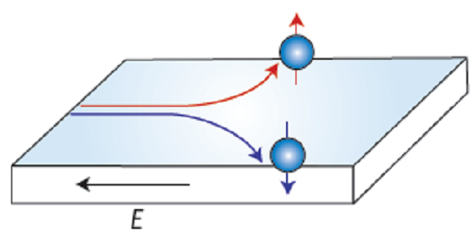  а) | 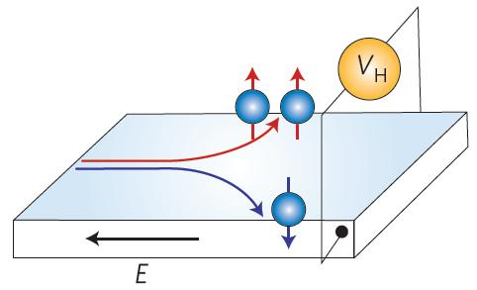  б)
Рис. 3. Механизмы эффектов Холла а) спинового, б) аномального
Схожий процесс лежит в основе аномального эффекта Холла: в магнитных средах ток электронов спин-поляризован, и это приводит к тому, что большая часть электронов отклоняется влево по ходу движения (рис. 3 б), создавая неравновесную концентрацию электронов на боковых гранях образца.
Спин-поляризованные электроны могут оказаться и в немагнитной среде, например в полупроводнике, если они туда инжектируются через слой магнитного металла (спиновый поляризатор) – в этом случае также возникает поперечная поляризация, а явление называется уже спиново-инжекционным эффектом Холла [13]
Несмотря на то, что аномальный эффект Холла был открыт более полувека назад, его механизмы до сих пор остаются до конца не выясненными. Впрочем, один факт был очевиден исследователям с самого начала: поскольку поле, порождаемое намагниченностью слишком слабо, чтобы вызвать экспериментально наблюдаемое холловское напряжение, то аномальный эффект Холла должен быть обусловлен другой причиной, а именно спин-орбитальным взаимодействием. Однако конкретный механизм эффектов оставался неясным: в одних теориях центральную роль играли процессы рассеяния электронов [12], в других работах доказывалось, что спин-зависимое отклонение электронов от первоначального направления движения может происходить и в отсутствии рассеяния [14]. В последнее время появилась тенденция интерпретировать последний механизм в терминах фазы Берри (фазы, приобретаемой волновой функцией при адиабатическом изменении параметра Гамильтониана, в данном случае волнового вектора k). Если подтвердится, что за спиновые и аномальный эффекты Холла отвечают процессы, не связанные с рассеянием электронов, то эти явления могут с успехом применяться для получения спин-поляризованных электронов в спиновой электронике с низким энергопотреблением, поскольку обратной стороной рассеяния является диссипационные процессы. И действительно, результаты последних экспериментов свидетельствуют в пользу не диссипативного характера эффектов [15, 16]: величина эффектов Холла практически не зависит от омического сопротивления, если оно не превышает 10 ⁻⁶ Ом·см [17], что выполняется для магнитных металлов.
Для практического использования очень важно, чтобы эффекты проявлялись при комнатных температурах. И хотя первоначально спиновый эффект Холла наблюдался при температуре 20 градусов Кельвина, в настоящее время активно ведется поиск материалов, которые демонстрировали бы большой спиновый эффект Холла при комнатных температурах, что позволяет говорить о практических приложениях в спинтронике. На этом пути уже сделаны определенные успехи: в той же группе из университета в Санта-Барбара летом 2006 года наблюдали наведенную током спиновую поляризацию электронов и спиновый эффект Холла в тонких поверхностных слоях ZnSe, легированных атомами хлора, толщиной в 1.5 мкм при комнатных температурах [18]. При повышении до 295 К величина эффекта уменьшалась в 10 раз по сравнению со значением при 10 К, но все еще оставалась измеримой.
В 2007 году спиновый эффект Холла обзавелся квантовым аналогом – квантовым спиновым эффектом Холла, в котором, в отличие от обычного квантового эффекта Холла, квантование холловского сопротивления происходит даже в отсутствие магнитного поля. [19, 20].

Классификация эффектов Холла
В заключение проведем некоторую классификацию упоминавшихся в статье эффектов. В строках приведенной ниже таблицы эффекты упорядочены в соответствии с их внешними проявлениями (феноменологически схожие эффекты), в столбцах таблицы стоят эффекты, родственные по внутренним механизмам.
С феноменологической точки зрения классический эффект Холла, аномальный эффект Холла и спиновый инжекционный эффект Холла можно отнести к одной группе эффектов, однако в случае двух последних приложения внешних магнитных полей не требуются. Тепловой эффект Холла и фононный эффект Холла проявляются в виде разности температур в направлении перпендикулярном тепловому потоку и магнитному полю. Фотонный эффект означает поперечный снос фотонов и проявляется в виде разности интенсивностей рассеянного света в направлении перпендикулярном световому лучу и магнитному полю. Наконец, спиновый эффект Холла, проявляется в отсутствие магнитного поля в виде разности намагниченностей (накоплении спиновой концентрации) на поперечных гранях проводника.
Если же рассматривать внутренние механизмы и взаимодействия, лежащие в основе перечисленных выше эффектов, то картина складывается иная. Тепловой эффект Холла окажется ближайшим родственником обычного эффекта Холла, так как причиной их служат действие силы Лоренца. Спиновый эффект Холла окажется в одном столбце таблицы с аномальным эффектом Холла и спиновым инжекционным эффектом, так как в основе их лежит спин-орбитальное взаимодействие, а не действие силы Лоренца (вот почему все они проявляются и в отсутствии магнитного поля). И наконец, фононный эффект Холла окажется родственным фотонному эффекту Холла, так как в основе их лежат эффекты Фарадея – магнитооптический и магнитоакус-тический, соответственно.

Поперечный градиент | Сила Лоренца | Спин-орбитальное взаимодействие | Эффекты Фарадея
потенциала | Эффект Холла | Аномальный  Спиновый инжекционный
температуры | Тепловой |  | Фононный
интенсивности |  |  | Фотонный
намагниченности |  | Спиновый

Надеемся, что данная статья позволила разобраться читателям в этом обширном и разветвленном семействе эффектов, открытых в различное время различными людьми, но названными именем первого человека, который обнаружил поперечный снос частиц в магнитном поле – именем Эдвина Холла.

Литература
- E. Hall, On a New action of the magnet on electric current, Am. J. Math. 2, 287 (1879).
- Ю.П. Гайдуков, А.Б. Грановский, Холла Эффект, Физическая энциклопедия в 5 томах, т. 5, с.414, Москва «Большая Российская Энциклопедия», 1998.
- US Patents 6,982,618; 6,753,681; 6,993,968; 6,913,350; 6,760,006.
- В.М. Пудалов, Квантовый Холла эффект, Физическая энциклопедия в 5 томах, т. 2, с.337, Москва «Большая Российская Энциклопедия» 1998.
- И.К. Кикоин, Эффект Холла в парамагнитных металлах, ЖЭТФ, 10, 1242 (1940).
- G. L. J. A. Rikken and B. A. van Tiggelen, Observation of magnetically induced transverse diffusion of light, Nature, (London) 381, 54 (1996).
- Y.K. Kato, R.C. Myers, A.C. Gossard, D.D. Awschalom, Observation of the spin Hall effect in semiconductors, Science, 306, 1910 (2004).
- C. Strohm, G. L. J. A. Rikken, and P. Wyder, Phenomenological Evidence for the Phonon Hall Effect, Phys. Rev. Lett. 95, 155901 (2005).
- A. Sparenberg, G. L. J. A. Rikken, and B. A. van Tiggelen, Observation of Photonic Magnetoresistance, Phys. Rev.Lett. 79, 757 (1997).
- J.R. Boyd, J.D. Gavenda, Attenuation and rotation of plane-polarized ultrasound in copper in a longitudinal magnetic field, Phys. Rev. 152, 645 (1966).
- А. В. Инюшкин, А.Н. Талденков, О фононном эффекте Холла в парамагнитном диэлектрике, Письма в ЖЭТФ, 86, 436 (2007).
- М.И. Дьяконов, В.И. Перель, О возможности ориентации электронных спинов током, Письма в ЖЭТФ, 13, стр. 657 (1971).
- J. Wunderlich, A. C. Irvine, Jairo Sinova, B. G. Park, L. P. Zârbo, X. L. Xu, B. Kaestner, V. Novák, T. Jungwirth, Spin-injection Hall effect in a planar photovoltaic cell, Nature Physics, 5, 675, (2009).
- R. Karplus and J. M. Luttinger, Hall Effect in Ferromagnetics, Phys. Rev. 95, 1154 (1954).
- Shigeki Onoda, Naoyuki Sugimoto, and Naoto Nagaosa, Intrinsic Versus Extrinsic Anomalous Hall Effect in Ferromagnets, Phys. Rev. Lett. 97, 126602, (2006).
- Shigeki Onoda, Naoyuki Sugimoto, and Naoto Nagaosa, Quantum transport theory of anomalous electric, thermoelectric, and thermal Hall effects in ferromagnets, Phys. Rev., B 77, 165103, (2008).
- Y. Shiomi, Y. Onose, and Y. Tokura, Effect of scattering on intrinsic anomalous Hall effect investigated by Lorenz ratio, Phys. Rev. B, 81, 054414, (2010).
- N.P. Stern, S. Ghosh, G. Xiang, M. Zhu, N. Samarth, and D.D. Awschalom, Current-Induced Polarization and the Spin Hall Effect at Room Temperature Phys. Rev. Lett., 97, 126603, (2006).
- B.A. Bernevig, T.L. Hughes and S.C. Zhang, Quantum Spin Hall Effect and Topological Phase Transition in HgTe Quantum Wells, Science 314, 1757, (2006).
- Markus König, Steffen Wiedmann, Christoph Brüne, Andreas Roth, Hartmut Buhmann, Laurens W. Molenkamp, Xiao-Liang Qi, and Shou-Cheng Zhang, Quantum Spin Hall Insulator State in HgTe Quantum Wells, Science, 318, 766 (2007).

член редколлегии Бюллетеня
к.ф.-м.н. А.П. Пятаков

Обзор российских журналов по магнитной тематике

РОСНАНО: конкурс проектов создания нанотехнологических центров
Победителями первого открытого конкурса стали проекты:
«Нанотехнологический центр Идея в г. Казани»;
«Многофункциональный нанотехнологический центр «Дубна»;
«Нано- и микросистемная техника», (г. Зеленоград);
«Мультидисциплинарный нанотехнологический центр «Сигма» (Новосибирск/Томск);
Победители конкурса были отобраны конкурсной комиссией по результатам научно-технической и инвестиционной экспертизы. Команды этих проектов обладают достаточными профессиональными знаниями и опытом в сфере коммерциализации результатов научных исследований, а также соответствующими финансовыми, кадровыми и иными необходимыми ресурсами, а также поддержаны региональными администрациями.
Победители конкурса получают право на заключение инвестиционного соглашения с РОСНАНО о реализации проекта по созданию нанотехнологического центра.
Напомним, концепция создания нанотехнологических центров РОСНАНО - инфраструктурных комплексов, предназначенных для коммерциализации нанотехнологических разработок, была одобрена наблюдательным советом корпорации в октябре 2009 года.
Этот документ предусматривает формирование в стране сети нанотехнологических центров с опорой на сеть федеральных центров коллективного пользования и научно-образовательных центров, которые создаются в рамках федеральной целевой программы «Развитие инфраструктуры наноиндустрии на 2008-2010 годы», а также существующих объектов инновационной инфраструктуры.
Ключевая особенность нанотехнологических центров РОСНАНО — концентрация в одном месте технологического оборудования и компетенций по инкубированию малых инновационных компаний (маркетинговой, управленческой и информационной поддержки).
РОСНАНО планирует вложить в финансирование нанотехнологических центров в общей сложности порядка 19 млрд. рублей. Средняя расчетная стоимость вложений со стороны корпорации в каждый такой центр составит около 1 млрд. рублей.
http://www.rusnano.com

Zero Gravity Shelf использует магнетизм для левитации
Думаете, левитация – это фантастическое явление? Вовсе нет, благодаря другому, вполне изученному, явлению под названием «магнетизм». Новая подставка Zero Gravity Shelf не только позволит вашей музыкальной системе «воспарить», но и устранит вибрации. Все довольно просто: устройство использует всем известные со школьного курса физики принципы магнетизма для того, чтобы поддерживать небольшое расстояние между двумя частями подставки. Почти все в детстве развлекались, пытаясь соединить два магнита одноименными полюсами.

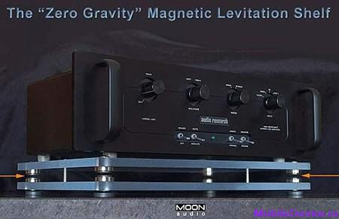

На фото: Zero Gravity Shelf, цена – 500 долларов.

Естественно, это ни у кого не получалось. Фактически, Zero Gravity Shelf работает точно также. На левитирующую подставку можно поставить дисковые плееры, колонки, музыкальную систему, DVD-проигрыватель или любую другую домашнюю технику. Стоимость новинки составляет 500 долларов. Дорого для подобного предмета мебели, но если вы ищете достойный «пьедестал» для любимой техники, то Zero Gravity Shelf подойдет идеально.
http://mtnews.info/news
материалы подготовил технический директор
ООО «Полимагнит», к т н. М.М. Надеев

Зарубежные сайты и журналы!

Симметрия Е8 обнаружена в магнитах
Физики из Великобритании и Германии впервые наблюдали в экзотических магнитных кристаллах необычный вид сложной симметрии под названием E8.
Руководитель экспериментов Раду Колдеа (Radu Coldea) из Оксфордского университета с коллегами из Великобритании (the University of Bristol, Rutherford Appleton Laboratory) и Германии (the Helmholtz Zentrum Berlin – HZB) охладил кристаллы из ниобата кобальта (CoNb₂O₆) до 0.04 градуса выше абсолютного нуля. Атомы в таком квазиодномерном ферромагнетике выстроены в длинные цепочки, где каждый атом, обладая электронами, работает как крошечный магнит со спином, направленным вверх или вниз.
При наложении поперечного (к направлению спинов) магнитного поля направление спинов спонтанно переключается. Такие переключения или флуктуации распространяются по материалу, нарушая ферромагнитный порядок, и могут рассматриваться как квазичастицы. Они существуют даже при нулевой температуре, и ферромагнетизм разрушается при достаточно сильном магнитном поле. «Подобные фазовые переходы происходят между разными фазами вещества при нулевой температуре. Вблизи точки перехода возникают экзотические симметрии, которые управляют спектром возбуждения системы. Симметрия, описанная группой Е8, которая была давно предсказана, появляется вблизи критической точки у модели цепочек Изинга. Мы обнаружили эту систему экспериментально», – рассказывают авторы.
С помощью нейтронного рассеяния ученые определили энергию квазичастиц. В отсутствии магнитного поля они нашли пять квазичастиц, энергии которых описываются математической формулой Барри Мак-Коя и других (Barry McCoy, 1978).
Колдеа с коллегами повторили свои эксперименты в магнитном поле. Когда его значение достигло критической величины в 5.5 Tесла, соотношение энергий первых двух квазичастиц равнялось 1.618, то есть характерной величине «золотого сечения», предсказанной симметрией E8. Раду Колдеа убежден, что это не простое совпадение, а отражение неуловимой формы порядка, присутствующего в квантовых системах. Он считает, что похожие «спрятанные» симметрии могут также управлять физикой других материалов вблизи с критическими точками, где самоорганизуются электроны.
Российский ученый Александр Замолодчиков (Rutgers University in Piscataway, New Jersey) указывал еще в конце 80 годов прошлого века, что симметрия Е8 при некоторых условиях может описывать спектр возбуждений спина в одномерных ферромагнитных цепочках Изинга. Симметрия играет фундаментальную роль в нашем понимании физического мира. E8 присутствует и в теории струн, и в «теории всего» Гаррета Лизи (Garrett Lisi, 2007 год), где сделана попытка описать взаимодействие всех известных частиц. К сожалению, ученые удалось различить только самые низкие энергии квазичастиц при магнитном поле выше 5 Тесла.
Quantum Criticality in an Ising Chain: Experimental Evidence for Emergent E₈ Symmetry. R. Coldea et al. Science Vol. 327. no. 5962, pp. 177 – 180.
http://physicsworld.com/cws/article/news/41373

Новый минерал для устройств памяти
Ученые из Корнельского университета считают, что минерал котоит Mg3[BO3]2 (названный по имени японского геолога и петрографа Б. Кото) может оказаться идеальным изолятором для устройств хранения памяти с туннельными соединениями, которые используют в современных компьютерах, мобильных телефонах и датчиках магнитного поля.
В настоящее время в промышленности большинство туннельных соединений используют оксид алюминия в качестве изолятора. Изолятор следующего поколения - оксид магния — ученые используют в лабораториях, его структура из кубических кристаллов более эффективно фильтрует электроны. Джон Рид (John Read, the National Institute of Standards and Technology), бывший студент Корнельского университета случайно обнаружил, что бор, который используется при изготовлении магнитных туннельных соединений, протекал в изолятор, образуя кристалл, а не рассеивался, как предполагалось. При этом прибор продолжал работать.
Тогда команда под руководством Дерека Стюарта из Корнельского университета приступила к исследованию свойств материала, как оказалось, котоита (Mg3B2O6), оксида марганца с двумя атомами бора. Его кристаллическая форма отличается от таковой у оксида бора, но не мешает хорошему туннелированию электронов. Ученые использовали функционалы плотности и компьютерные кластеры Интела (the Intel Cluster at CNF) и показали, что орторомбическая форма такого кристалла может привести к более эффективному фильтрованию электронов по сравнению с кубической симметрией оксида магния. Таким образом, предложенные ими туннельное соединение (FeCo|Mg3B2O6|FeCo) окажется более эффективным.
New Type of Magnetic Tunnel Junction Based on Spin Filtering through a Reduced Symmetry Oxide: FeCo|Mg3B2O6|FeCo. Derek A. Stewart. Nano Lett., 2010, 10 (1), pp 263–267.
http://www.news.cornell.edu/stories/Jan10/StewartMagnetic.html

Новый магнит: рекордные значения
Физики из Государственной лаборатории сильных магнитных полей в Университете штата Флорида получили новый магнит с рекордным значением в 36.2 Тесла (прежний рекорд в 35 Тесла принадлежит французской Лаборатории сильных магнитных полей в Гренобле). Для этого им пришлось провести усовершенствование магнитной системы. Благодаря отличному оснащению и мощному магнитному оборудованию у американской лаборатории уже 13 рекордов.
Магнит во Флориде построен по технологии, разработанной в университете (Florida Bitter technology). Круглые пластины сделаны из листов меди, между ними расположены изоляторы. Катушки индуктивности устанавливают таким образом, что при протекании электрического тока в центре конструкции возникает магнитное поле. Из-за ограничений на доступные материалы, которые бы проводили электрический ток и минимизировали давление на катушки индуктивности, инженерам не удавалось преодолеть лимит 35 Тесла в течение четырех лет. Теперь они добились нового рекорда при сохранении мощности в 20 мегаватт (для сравнения, в Гренобле для достижения 35 Тесла требуется 22.5 мегаватт).
В американском магните рабочее пространство диаметром 32 миллиметра в первую очередь будут использовать физики и материаловеды.
После некоторых усовершенствований магнит в 35 Тесла сможет производить еще более сильные магнитные поля, а магнит в 31 Тесла с рабочим пространством в 50 миллиметров усовершенствовать до 33 Тесла, объясняет Цзинпин Чен (Jingping Chen), глава программы постоянным магнитам в университете. http://www.magnet.fsu.edu/mediacenter/news/pressreleases/2010/2010january-36t.html

«Ферробумага» - новое слово в микро- и нанотехнологиях
Ученые из Университета Пердью (the Birck Nanotechnology Center in Purdue's Discovery Park Purdue) создали магнитную «ферробумагу», которая найдет применение при изготовлении микро- и нанороботов, миниатюрных моторов для хирургии, магнитных пинцетов для манипулирования клетками и крошечных динамиков.
Для получения такой бумаги нужна обычная бумага – газетная или папиросная – и порошок из наночастичек оксида железа, растворенный в минеральном масле. Пористая бумага активно впитывает в себя магнитный раствор и превращается в ферробумагу, способную передвигаться в магнитном поле.
«Бумага – это пористая матрица, поэтому она впитывает разные добавки», - объясняет профессор Бабак Зиайе (Babak Ziaie). Бумага – мягкий материал и не повреждает клетки тканей, кроме того, ферробумагу несложно и недорого приготовить. А если ее покрыть биосовместимой пластиковой пленкой, а ученые использовали парилен С, то устройства из магнитной бумаги можно защитить от воздействия влаги, предотвратить испарение и улучшить механические свойства – прочность и эластичность.
Ученые сделали из «ферробумаги» маленький кантилевер, который может вибрировать или передвигаться под воздействием магнитного поля. Обычно кантилеверы изготавливают из кремния в специальных условиях. Создание устройств из ферробумаги обойдется в сто раз дешевле, обещают ученые.
Производство магнитных наночастиц диаметром около 10 нанометров поставлено на поток, и обходится довольно дешево. С помощью электронного сканирующего микроскопа авторы изучали впитывающую способность разных видов бумаги. Лучше всего подходит газетная или тонкая папиросная бумага.
«В условиях «чистой комнаты» фильтровальная ферробумага производит большую силу (>40mg эквивалента). Самое большое значение дает мягкая папиросная бумага», - говорят ученые. Кроме того они изготовили фигурки разной формы из ферробумаги, напоминающие оригами, и наблюдали за их сложным движением в магнитном поле.
http://www.purdue.edu/newsroom/research/2010/100105ZiaieFerro.html

Магнитный графен
Испанские ученые впервые показали напрямую, что у графена – слоя углеродных атомов, упакованных в гексагональной структуре - проявляются магнитные свойства. Их появление связывают с наличием электронов в местах, где отсутствуют атомы углерода.
Всего несколько лет назад ученые научились изготавливать графен, но уже созданы первые быстро работающие графеновые транзисторы (IBM). Теоретики предсказали, что у графена будут проявляться магнитные свойства, обусловленные наличием вакантных мест, где нет атомов углерода. Эксперименты подтвердили быстрое и необычное движение электронов в таких слоях. Но раньше ученые получали непрямые доказательства такой картины, так как измеряли только средние величины от многих вакантных мест.
Чтобы изучить отдельные вакантные места, группа ученых под руководством Ивана Бриуэга (Ivan Brihuega) из Автономного университета Мадрида (the Autonomous University of Madrid) изучали графит, состоящий из многих листов графена. Они очистили несколько слоев, чтобы приготовить почти идеальную поверхность и создали вакантные места, разбрызгивая ионы аргона. Затем, передвигая металлический наконечник сканирующего туннельного микроскопа по поверхности, измерили электрическую проводимость между образцом и наконечником.
На удалении от вакантных месс проводимость изменялась постепенно с изменением приложенного электрического напряжения к наконечнику микроскопа, затем доходила до нуля при нулевом напряжении и увеличивалась как при положительном, так и при отрицательном напряжении. Но если острие микроскопа оказывалось над вакантным местом, проводимость резко подскакивала при нулевом напряжении. Ученые считают, что этот пик проводимости соответствует особенному квантовому состоянию – молекулярной орбитали – на которой находится отдельный электрон. Приложенное к наконечнику напряжение «выбирает» электроны с определенной энергией, а нулевое напряжение - электроны самых больших энергий в образце. Второй электрон не попадает в вакантное место, так как не может преодолеть отталкивание первого электрона. Ученые полагают, что общий вклад электронов в вакантных местах графена превратит весь слой в магнитный материал.
Теперь мы знаем точно, что такие состояния существуют, и можем перейти к изучению ферромагнитных свойств, рассуждает Михаил Кацнельсон (Radboud University of Nijmegen in the Netherlands). Намагниченность исчезает выше определенной критической температуры, которая для многих материалов слишком низкая для использования. Теория предсказывает, что критическая температура для графена может быть намного выше, чем у обычных магнитных полупроводников. Поэтому многослойные углеродные структуры можно рассматривать как новое поколение материалов для спинтроники.
Missing Atom as a Source of Carbon Magnetism. M. M. Ugeda, I. Brihuega, F. Guinea, and J. M. Gómez-Rodríguez. Phys. Rev. Lett. (to be published)
http://focus.aps.org/story/v25/st6

Спиновые волны – носители электрических сигналов
Японским физикам впервые удалось показать, как спиновые волны переносят электрический сигнал в изоляторе на расстояние в один миллиметр. Новую технологию, преобразующую электрический ток в спиновой сигнал и обратно, можно будет использовать в приборах спинтроники. Новые устройства будут более эффективными и компактными по сравнению с современными электронными приборами.
Электрическая проводимость в изоляторах отсутствует, но кроме заряда у электрона есть спин, коллективные движения которого могут распространяться в некоторых изоляторах, а также переносить сигнал. Это движение, которое называют спиновой волной, обычно запускается с помощью магнитного поля.
Японские ученые (Tohoku University, Keio University, the FDK Corporation) во главе с Эйдзи Сато (Eiji Saitoh) использовали брусок из магнитного диэлектрика Y₃Fe₅O₁₂ толщиной в 1.3 микрометра и осадили на него платиновые пленки-электроды в 15 нанометров с зазором в один миллиметр. При пропускании электрического тока через одну из пленок срабатывает спиновой эффект Холла, и электроны со спином, направленным вверх, собираются на пленке в месте соединения с диэлектриком, а со спином вниз – на другом конце пленки. Спины собравшихся на границе раздела электронов заставляют «выстраиваться спины соседних электронов в диэлектрике» и так далее, и по изолятору начинает распространяться своего рода спиновая волна.
Таким образом спиновой эффект Холла «превращает» электрический сигнал в спиновую волну в изоляторе, перенося момент импульса спина между магнитным диэлектриком Y₃Fe₅O₁₂ и платиновой пленкой. Кроме того, при таком переносе в системе Pt/Y₃Fe₅O₁₂/Pt электрический ток в одной платиновой пленке наводит электрическое напряжение на другой пленке, расположенной на некотором расстоянии. Это явление можно запускать или останавливать с помощью магнитного поля.
Сато считает, что прибор, работающий по такому принципу, можно было бы использовать дли создания «спинового кабеля», который в будущем может заменить обычные провода в электронных схемах. Сейчас ученые пытаются оптимизировать дизайн устройства, чтобы использовать другие комбинации материалов.
Saitoh, Transmission of electrical signals by spin-wave interconversion in a magnetic insulator, Nature 464, 262-266.
http://physicsworld.com/cws/article/news/41964

Расплавленный металл перемешивается в магнитном поле
Ученые из Университета Иллинойса (Урбан, США) впервые напрямую наблюдали, как потоки расплавленного металла в магнитном поле при нагревании начинают закручиваться [1]. Майк Яворский (Mike Jaworski) с коллегами поместил в магнитное поле десятисантиметровую квадратную емкость из нержавеющей стали, заполненную на один сантиметр расплавленным литием. Ученые направили на металл пучок из электронов, фокусируя тепло вдоль поверхности. К своему удивлению они наблюдали, как жидкий металл начал закручиваться. Причем перемешивание металла было вызвано не эффектом Марангони (когда движение запускает наведенная нагреванием разница в поверхностном натяжении), как предположили в 2005 году исследователи из Принстонского университета [2]. Причина - в явлениях термоэлектрической магнитогидродинамики (thermoelectric magnetohydrodynamic - TEMHD). Градиент температур между металлами приводит к появлению электрического тока. Тогда при наложении магнитного поля образуются силы, которые закручивают потоки металла.
Записав на камеру движение примесей на поверхности металла, ученые измерили скорость вращения потоков – до 30 сантиметров в секунду, что согласуется с теорией. Они провели несколько тестов, чтобы подтвердить, что перемешивание вызывает именно TEMHD. Оказалось, что направление магнитного поля определяет направление вращения жидкости, а изоляционный слой под литием мешает движению.
По мнению Яворского, это явление можно использовать в металлургии - для эффективного перемешивания металлических сплавов в промышленных установках. В ядерных реакторах инженеры могут, изменяя магнитное поле и температуру, управлять плазмой. Такой способ был впервые предложен в 1979 году [1], но технология еще не готова для применения.
[1] M. A. Jaworski et al. Thermoelectric Magnetohydrodynamic Stirring of Liquid Metals, Phys. Rev. Lett. 104, 094503 (2010).
[2] R. Kaita et al. Low Recycling and High Power Density Handling Physics in the Current Drive Experiment-Upgrade with Lithium Plasma-Facing Components, Phys. Plasmas 14, 056111 (2007).
[3] J.A. Shercliff, "Thermoelectric Magnetohydrodynamics," J. Fluid Mech. 91, 231 (1979).
http://focus.aps.org/story/v25/st8

Магнитная дорога в Южной Корее
Новая машина OLEV (The Online Electric Vehicle) передвигается вдоль голубой полосы на дороге, под которой установлено питающее устройство. Катушки индуктивности передают магнитную энергию автобусу, и она используется либо для его передвижения, либо для подзарядки батарей.
Разработчики из Корейского института науки и технологий KAIST (The Korea Advanced Institute of Science and Technology) объясняют, что для движения OLEV достаточно батареи, которая в пять раз меньше, чем на современных обычных электрических машинах. Кроме того, новому автобусу не нужны провода для питания, как у троллейбусов или трамваев.
Заряжающая полоска установлена в четырех местах в парке, ее общая длина около 400 метров, она занимает менее одной пятой маршрута. Если пилотная дорога будет признана успешным проектом, новую систему установят на столичных дорогах для общественного транспорта. Причем, подзаряжающие полоски надо будет устанавливать только на 20 процентах дорожных участков, к примеру, на остановках, парковках или перекрестках.
Впервые бесконтактную магнитную технологию разработали в Калифорнийском университете (Беркли) и запустили автобус в городе Сан-Леандро.
Финансируемый государством институт подал около 120 патентов по проекту OLEV, которые касаются его безопасности, экологичности и экономичности.
Из всех электрических устройств в мире это самая экономичная система, и ее применение в общественном транспорте безгранично, утверждает Президент KAIST, добавляя, что его работа обходится в три раза дешевле, чем у других электрических авто. Он назвал свое детище одной из самых значительных технических разработок 21 века. По его словам, KAIST планирует использовать OLEV, чтобы возить делегатов на саммит двадцатки, который пройдет в Сеуле в ноябре.
Директор проекта (Cho Song-Ho) утверждает, что при зазоре между приемником и передатчиком в 11 сантиметров удастся передавать около 70 процентов энергии, пока зазор доходит до 25 сантиметров.
http://www.physorg.com/news187331386.html

Магнитные импульсы против мигрени
Американские ученые из Центра головной боли Монтефьор в Бронксе при Медицинском колледже им. Альберта Эйнштейна (the Montefiore Headache Center attached to the Albert Einstein College of Medicine in the Bronx, New York) разработали и протестировали новый компактный прибор, электромагнитные импульсы которого помогут предотвращать приступы мигрени или даже лечить заболевание. Новинку можно будет использовать дома.
Более двухсот пятидесяти пациентов из 165 медицинских центров по США приняли участие в трехмесячном испытании прибора. До испытаний участники от 18 до 68 лет испытывали от одного до восьми приступов мигрени. Половине пациентов проводили видимость лечения (группа-плацебо). Остальных просили прикладывать прибор к затылку и выпускать два импульса, когда они чувствовали первые признаки мигрени, а также записывать данные о силе боли сразу после его использования, через полчаса, час и два часа, сутки и двое суток.
Устройство, которое помещается в руке, излучает отдельные импульсы трансчерепной магнитной стимуляции TMS (transcranial magnetic stimulation). Такие импульсы, как считают ученые, разрушают электрическую активность мозга, которая вызывает первые симптомы мигрени с аурой. При этом больной видит зигзаги, темные или светлые пятна, чувствует онемение или покалывания. Это состояние может сопровождаться приступами тошноты или слуховыми и зрительными галлюцинациями.
Согласно результатам испытаний, 39% больных, получивших работающий прибор, не чувствовали боли в течение двух часов после его использования, у некоторых она отсутствовала 48 часов. Из группы-плацебо 22% больных не чувствовали боли 2 часа. Большой разницы в силе боли или ауры у двух групп не было.
Пациенты отметили, что прибор удобен в использовании, никаких побочных эффектов выявлено не было. Существенно, что его можно использовать дома, в отличие от прежних дорогих габаритных моделей, пригодных только для клинического лечения.
Ричард Б. Липтон (Richard B. Lipton), директор Центра головной боли, говорит, что огромное число пациентов нуждается в медицинском лечении мигрени. Некоторые люди плохо переносят лекарства, другие предпочитают их не принимать вовсе.
Примерно 20-30% пациентов испытывают мигрени с аурой, и в этом случае лекарства, используемые при мигренях, часто не помогают. Новый прибор можно применять в этот момент, что помогает сократить прием лекарств или отказаться от них.
Необходимы дополнительные исследования, чтобы рассчитать точное время между дозами магнитных импульсов.
Исследования финансировала калифорнийская медицинская технологическая компания Neurolieve, которая планирует выводить устройство на рынок.
Richard B Lipton et al. The Lancet Neurology, Single-pulse transcranial magnetic stimulation for acute treatment of migraine with aura: a randomised, double-blind, parallel-group, sham-controlled trial. Early Online Publication, 4 March 2010.

http://www.physorg.com/news186993093.html

Обзор материалов подготовлен научным редактором группы АМТ&C к.ф.-м.н. О.Б. Баклицкой-Каменевой

Основные международные конференции в 2010 году

Дата проведения | Название конференции | Контактная информация
25-30 апреля | ICSM10 — International Conference on Superconductivity and Magnetism 2010 | Antalya, Turkey  http://www.icsm2010.org/
21-24 июня | ICFPM-2010 – 7th International Conference on Fine Particle Magnetism | Uppsala, Sweden  http://www-conference.slu.se/icfpm2010/index.html
28 июня-2 июля | EASTMAG-2010 — IV Euro-Asian Symposium “Trends in MAGnetism”: Nanospintronics. | Екатеринбург, Россия  http://conference.imp.uran.ru/en/eastmag2010/
6-10 июля | 13th International Conference on Megagauss Magnetic Field Generation and Related Topics | Shanghai, China  http://www.megagauss.org/
12-16 июля | ISAMMA10 — International Symposium on Advanced Magnetic Materials and Applications | Sendai, Japan  http://www.ecei.tohoku.ac.jp/isamma2010/
25-29 июля | IXLAWMMMTA10 — IX Latin American Workshop on Magnetism, Magnetic Materials and their Applications | Manizales, Colombia  http://www.law3m2010.manizales.unal.edu.co/
1-6 августа | ASC 2010 — Applied Superconductivity Conference | Washington, D.C., United States  http://www.ascinc.org/
1-6 августа | CHFM10 — International Conference on Highly Frustrated Magnetism 2010 | Baltimore, MD, United States  http://physics-astronomy.jhu.edu/hfm2010
8-13 августа | Gordon Research Conference — Magnetic Nanostructures | Bates College, Lewiston, ME, United States  http://www.grc.org/meetings.aspx?year=2010
23-28 августа | Thermag IV- The 4th International Conference of IIR on Magnetic Refrigeration at Room Temperature | Baotou, Inner Mongolia, China  http://www.brire.com/thermag4/travel.html
29 августа – 02 сентября | 21st REPM - Workshop on Rare-Earth Permanent Magnets and their Applications | Bled, Slovenia  http://nano.ijs.si/repm10.htm
14-18 ноября | 55th MMM - Annual Conference on Magnetism and Magnetic Materials | Atlanta, GA, USA  http://www.magnetism.org/index.html

Зарубежные выставки:
1 - 4 апреля 2010 | Специализированный салон «МАГНИТЫ» в рамках выставки «LPG, CNG, LNG EXHIBITION – 2010» |  | Выставочный центр CNR Expo, Стамбул, Турция
17 - 19 июня 2010 | Специальный салон «LPG&CNG. Магниты»  в рамках международной химической и нефтехимической выставки «INACHEM SUMMIT 2010» |  | Выставочный центр Jakarta Convention Center,  Джакарта, Индонезия
Российские выставки «Инновационные материалы и технологии»
с разделом «Магниты»:
11-14 мая 2010 |  | г. Санкт-Петербург

Салон «Инновационные материалы и технологии»
с разделом «Магниты» в рамках выставок:
8-10 июня 2010 | АтомЭкспо | Москва, ЦВК «Экспоцентр»
26-30 августа 2010 | ИНТЕРАВТО | Москва, МВЦ «Крокус Экспо»
9-12 сентября 2010 | Гидроавиасалон | Территория испытательно-экспериментальной базы ТАНТК им. Г.М. Бериева и аэропорта «Геленджик»
28 сентября –01 октября 2010 | Российский Промышленник | Санкт-Петербург, ЛенЭкспо

ПОДДЕРЖИТЕ МАГНИТНОЕ ОБЩЕСТВО

Магнитное Общество обращается ко всем своим членам, всем физическим и юридическим лицам, связанным с магнетизмом, ко всем потребителям магнитной техники, всем, кто готов оказать материальную поддержку Обществу. Ваша помощь – это конкретный вклад в сохранение и развитие Магнитного Общества, которому в 2009 году исполняется 18 лет! Магнитное общество - это некоммерческое объединение специалистов. Добровольные пожертвования и взносы - основной источник финансирования Общества в соответствии с законодательством и Уставом.
Шорыгин М.П.
тел. дирекции МАГО (495) 433-18-07
E-mail: shor@gagarinclub.ru
Добровольные безвозмездные взносы мы просим Вас перечислять через банк на расчётный счет Общества: Межрегиональная общественная организация специалистов по магнетизму “Магнитное общество” (МООСМ “Магнитное общество”), Адрес: 117997 г. Москва, ГСП -7, ул. Профсоюзная, д. 65
Платёжные реквизиты: ИНН 7728203305
Расчётный сч. 40703810738110100647
Корресп. сч. 30101810400000000225
Сбербанк России ОАО, г. Москва, Донское ОСБ № 7813, г. Москва, БИК 044525225
Примечание: В платежном поручении в графе <<назначение платежа>>, пожалуйста, укажите: Благотворительный добровольный взнос на содержание организации. Без НДС; в графе <<Банк получателя>> укажите: Сбербанк России ОАО, г. Москва; в графе <<Получатель>> укажите: МООСМ “Магнитное общество”, Донское ОСБ № 7813, г. Москва

Наш адрес: 117997 Москва, ГСП-7, ул. Профсоюзная, д. 65, Магнитное общество тел. (495) 4331807; факс: (495) 9393883.

Редакционная коллегия:

Тишин А.М., Подольский И.Д., Шорыгин М.П., Пятаков А.П., Звездин К.А., Баклицкая-Каменева О.Б.

Редакция Бюллетеня Магнитного общества обращает внимание своих читателей на вебсайт http://www.amtc.ru/news/world , новостная лента которого содержит постоянно обновляющуюся информацию по самому широкому кругу вопросов, связанных с магнитной тематикой.

Для авторов

Редакция Бюллетеня осуществляет быструю публикацию кратких заметок и информации об оригинальных исследованиях в области магнетизма и его применений, представляющих значительный интерес для членов общества. Объем представляемой работы не должен превышать 3000 символов. Тексты работ принимаются только в электронном варианте в виде файлов, изготовленных редакторами Microsoft Word for Windows в формате RTF. Все работы должны быть направлены как приложение к электронному письму по электронному адресу редакции: info@rusmagnet.ru. Редакция осуществляет рецензию полученных работ и оставляет за собой окончательное решение об их публикации в Бюллетене.
____________________________________________
Электронная версия бюллетеня расположена на сайте: http://www.rusmagnet.ru/bulleten.htm
Архив бюллетеня расположен по адресу http://www.amtc.ru/news/bulluten.php

Тираж 500 экз.

"Полимагнит"

ведущий российский поставщик магнитов и магнитных материалов
- поставка магнитных материалов и изделий для рекламной индустрии и полиграфии;
- поставка постоянных магнитов промышленного применения;
- поставка магнитомягких порошковых сердечников;
- поставка сырья для производства магнитных материалов
По всем вопросам, пожалуйста, связывайтесь с нашим Московским офисом:
117393, г. Москва, м. Новые Черемушки, ул. Гарибальди, д. 24, Телефон: +7 (495) 785-85-22, +7 (495) 785-85-21. Электронная почта: magnet@amtc.org.
Адреса и телефоны наших региональных представительств можно найти на нашем сайте: amtc.ru.
Мы будем рады ответить на любые Ваши вопросы!

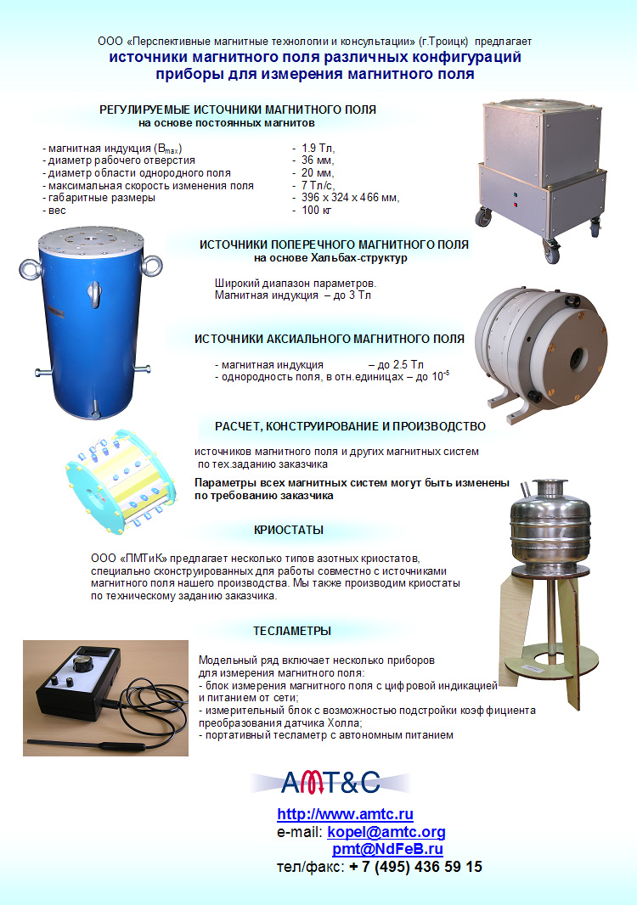

Фотонный эффект Холла не стоит путать с оптическим эффектом Холла проявляющимся при отражении и преломлении циркулярно-поляризованного света в виде сноса луча света параллельно самому себе в направлении перпендикулярном к плоскости падения. Величина этого сноса меньше длины волны света. Оптический эффект Холла как феноменологически, так и с точки зрения внутренних механизмов сильно отличается от остальной группы эффектов Холла, поэтому он оказался за пределами данного обзора.

